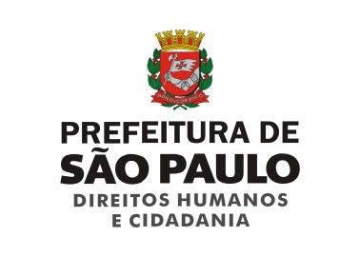

CONVITE XXXVIII REUNIÃO ORDINÁRIA COMTRAE

Prezada (o),

A Coordenação de Políticas para Imigrantes e Promoção do Trabalho Decente da Secretaria Municipal de Direitos Humanos e Cidadania convida os integrantes desta digna Comissão Municipal de Erradicação do Trabalho Escravo (COMTRAE-SP) para a XXXVIII Reunião Ordinária da COMTRAE.
A reunião será realizada no dia 03 de maio 2018, às 14 horas, no auditório da Secretaria Municipal de Direitos Humanos, localizado no 9º andar.

Pauta:
- Aprovação das atas das Reuniões XXXVI e XXXVII;
- Informe sobre a regularização interna da COMTRAE: publicação do Decreto 58.195/2018 que altera as Secretarias Municipais que compõem a Comissão e envio dos ofícios solicitando a nomeação de membro titular e suplente;
- Planejamento da reunião de recepção dos novos membros das Secretarias Municipais – data provável: reunião ordinária do dia 24 de maio;
- Planejamento de um calendário de discussão sobre o Regimento Interno e suas alterações;
- Escolha de uma ação do Plano Municipal de Erradicação do Trabalho Escravo a ser desenvolvida pela COMTRAE e definição de um calendário para desenvolvê-la;
- Informes gerais.

Atenciosamente,

ANDREA ZAMUR
Coordenadora de Políticas para Imigrantes e Promoção do Trabalho Decente

Secretaria Municipal de Direitos Humanos e Cidadania
Rua Líbero Badaró, 119 – 7º andar – Centro - 01009-000 – São Paulo/SP | 55.11.3113.9644

